Моя безопасная дорога!!!
С каждым годом на дорогах увеличивается количество транспортных средств. Многое в организации порядка и безопасности движения на улицах зависит и от пешеходов. Не секрет, что увеличение автомобильного парка повысило возможность дорожно-транспортных происшествий. Зачастую даже незначительные нарушения пешеходом правил дорожного движения, невнимательность людей на улицах приводят к тяжким последствиям, стоят жизни им самим, водителю и прохожим, случайно оказавшимся поблизости. В условиях интенсивного дорожного движения увеличивается число дорожно-транспортных происшествий с участием несовершеннолетних.
Основными причинами дорожно-транспортных происшествий, в которых дети гибнут и получают травмы, являются:
- внезапный выход на проезжую часть;
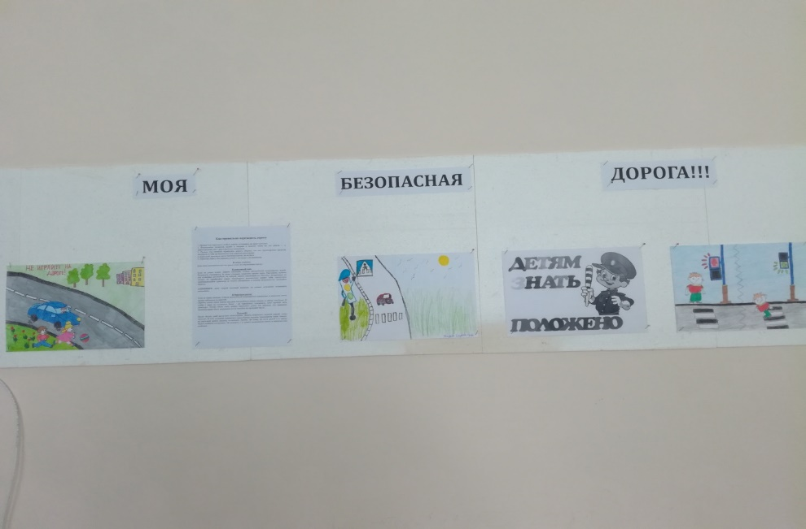
- переход перед близко идущим транспортом;
- игра на проезжей части или рядом с ней;
- переход в неустановленном месте;
- переход на запрещающий сигнал светофора.

Обеспечение безопасности детей на улицах и дорогах, профилактика детского дорожно-транспортного травматизма является одной из наиболее насущных, требующая безотлагательного решения задача. В связи с этим, учащиеся 7 класса, сделали стенд «Моя безопасная дорога», с помощью которого призывают обучающихся соблюдать правила дорожного движения по дороге в школу и домой.
Сафина Р.Р., учитель географии

